IE LA SALLE DE CAMPOAMOR.

TALLER DE DESARROLLO DE COMPETENCIAS PARA ESTUDIANTES, EN AUSENCIAS EVENTUALES.
GESTIÓN ACADÉMICO PEDAGÓGICA. Del 22 al 26 de MARZO 2021
PERIODO: 1 AÑO 2021
Grados: SEXTO Área: GEOMETRIA. Áreas Transversales: Humanidades, Sociales, Artística Elabora: Jorge Arroyave.
Temas a tratar en el primer periodo:
Conceptos de Geometría, Extensión de un cuerpo, Dimensión. • Superficie
TIEMPO: 2 periodos de clase.
COMPETENCIAS: Lectora, matemática, artística,
PROPÓSITO: Conocer Conceptos de Geometría, Extensión de un cuerpo, Dimensión. • Volumen
TEMA: Conceptos de Geometría, Extensión de un cuerpo, Dimensión. Volumen
Recuerda repasar el tutorial en la medida que tengas dudas.
volumen
2. m. Magnitud física que expresa la extensión de un cuerpo en tres dimensiones, largo, ancho y alto, y cuya unidad en el sistema internacional es el metro cúbico (m³).
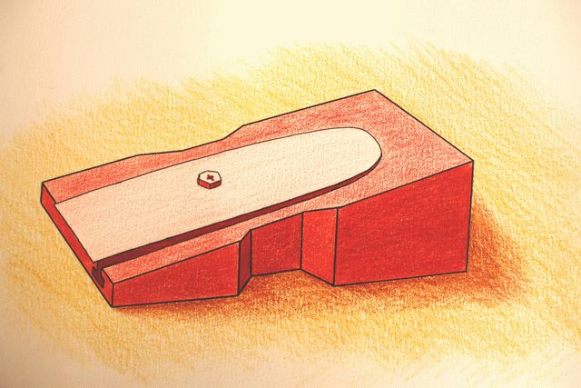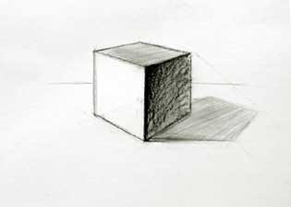

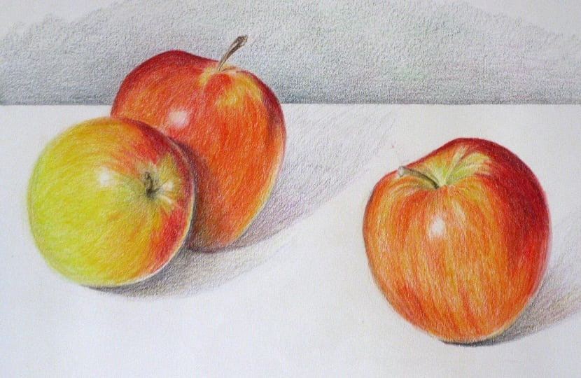

ACTIVIDAD PRECTICA EN GEOGEBRA CONSTRUYENDO OBJETOS QUE TENGAN VOLUMEN.
ESTA ACTIVIDAD ES DE REPASO, POR LO TANTO NO SE ENVIA NADA AL DOCENTE
profematematicas85@gmail.com

ÁREA | TEMA QUE SE VALORA | DESEMPEÑO SUPERIOR | DESEMPEÑO ALTO | DESEMPEÑO BÁSICO | DESEMPEÑO BAJO
Matemática | Solución de situaciones problema empleando los conceptos de Superficie, dimensión y extensión de un cuerpo. | Da solución a diferentes situaciones problema empleando todas las operaciones básicas de acuerdo con el contexto de la situación problema Superficie, dimensión y extensión de un cuerpo. | Da solución a algunas situaciones problema empleando todas las operaciones básicas de acuerdo con el contexto de la situación problema de Superficie, dimensión y extensión de un cuerpo. | Da solución a algunas situaciones problema empleando algunas operaciones básicas de acuerdo con el contexto de la situación problema Superficie, dimensión y extensión de un cuerpo. | Se le dificulta dar solución a diferentes situaciones problema que se le plantean empleando las operaciones básicas Superficie, dimensión y extensión de un cuerpo.

